Innovationsstärke in Serie: Zum vierten Mal in Folge erhält Rittal das Gütesiegel
Rittal erneut unter Deutschlands Top 100-Innovatoren
Neunehof, 02.07.2025
Die Rittal GmbH & Co. KG gehört auch 2025 wieder zu den innovativsten Mittelständlern Deutschlands. Im Rahmen des renommierten Wettbewerbs „Top 100“ wurde das Unternehmen bereits zum vierten Mal in Folge mit dem begehrten Siegel ausgezeichnet – ein starkes Zeichen für die nachhaltige Innovationskraft des grössten Unternehmens der Friedhelm Loh Group. Künstliche Intelligenz ist dabei heute wie morgen ein zentraler Innovationsmotor.

„Innovation heisst Agieren anstatt Reagieren. Es bedeutet, die Zukunft aktiv zu gestalten, anstatt zu hoffen, dass sich nichts ändert“, erklärt Innovationsforscher Prof. Dr. Nikolaus Franke. Unter seiner wissenschaftlichen Leitung wurden beim Top 100-Wettbewerb bereits zum 32. Mal die Innovationsleistungen mittelständischer Unternehmen untersucht – anhand von über 100 Kriterien in fünf Kategorien. Rittal überzeugte insbesondere in der Kategorie „Innovative Prozesse & Organisation“.

Digitale Intelligenz für die Industrie von morgen
Rittal zeigt seit Jahren, wie nutzbare Innovation nachhaltiges Wachstum ermöglichen kann. Gemeinsam mit den Schwesterunternehmen Eplan und Rittal Automation Systems (RAS) beschleunigt Rittal die industrielle Automatisierung, treibt die Digitalisierung voran und steigert die Effizienz – zunehmend mit KI als zusätzlichem Innovationsbooster.

Seit der Gründung 1961 steht Rittal für Mut zur Veränderung. Was mit der Standardisierung von Schaltschränken begann, ist heute ein globales Systemgeschäft mit ausgeprägter Software-Kompetenz. Die frühzeitige Investition in Eplan vor über 40 Jahren war dabei ein Meilenstein: Sie legte das Fundament für durchgängige, datengetriebene Prozesse in der Industrie. Diese Daten sind heute – ergänzt durch KI – der Schlüssel zur nächsten Stufe der industriellen Automatisierung.

Wie Innovation Tempo in der Industrie macht
Im Steuerungs- und Schaltanlagenbau beschleunigen Rittal, Eplan und RAS mit durchgängigen Daten die gesamte Prozesskette – vom Engineering über die Fertigung mit Maschinen und Systemtechnik bis in den Betrieb. Mit Industrie-Know-how und fortschrittlicher Technologie steigern die Unternehmen so die Wettbewerbsfähigkeit ihrer Kunden.

Nicht nur das: Die energieeffizienten Blue e+ Kühlgeräte senken den Energieverbrauch der Kunden im Betrieb um bis zu 75 Prozent. Die modulare Stromverteilungsplattform RiLineX reduziert die Montagezeit um bis zu 75 Prozent – ein echter Produktivitätsschub. Für zukünftige Hochleistungsrechenzentren hat Rittal eine neue Coolant Distribution Unit entwickelt, die mit Wasser Flüssigkühlung auf Chip-Ebene mit über 1 Megawatt Leistung ermöglicht – essenziell und richtungweisend für den Einsatz von KI. In der hochmodernen Smart Factory in Haiger zeigt Rittal zudem, wie eigene Digitalisierungs-Innovationen produktiv umgesetzt werden, und setzt Massstäbe für Industrie 4.0.

„Unsere Lösungen beschleunigen Arbeitsprozesse, senken den Ressourcenverbrauch und sichern so die Wettbewerbsfähigkeit unserer Kunden weltweit“, sagt Ulrich Engenhardt, Chief Business Units Officer bei Rittal. „Das Top 100-Siegel bestätigt erneut: Mit Mut, digitaler Intelligenz und Kundennähe sind wir auf dem richtigen Weg.“

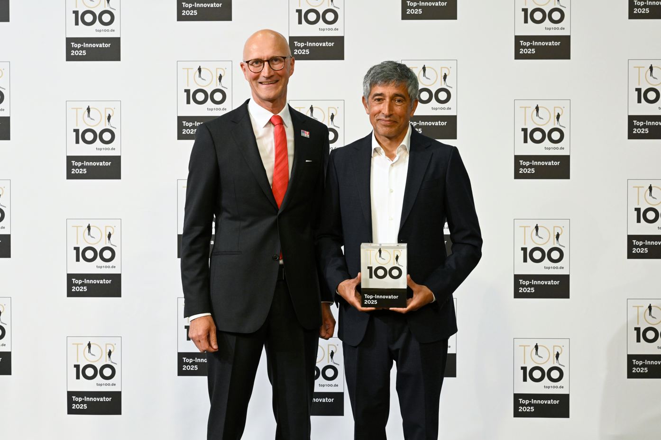 |  | 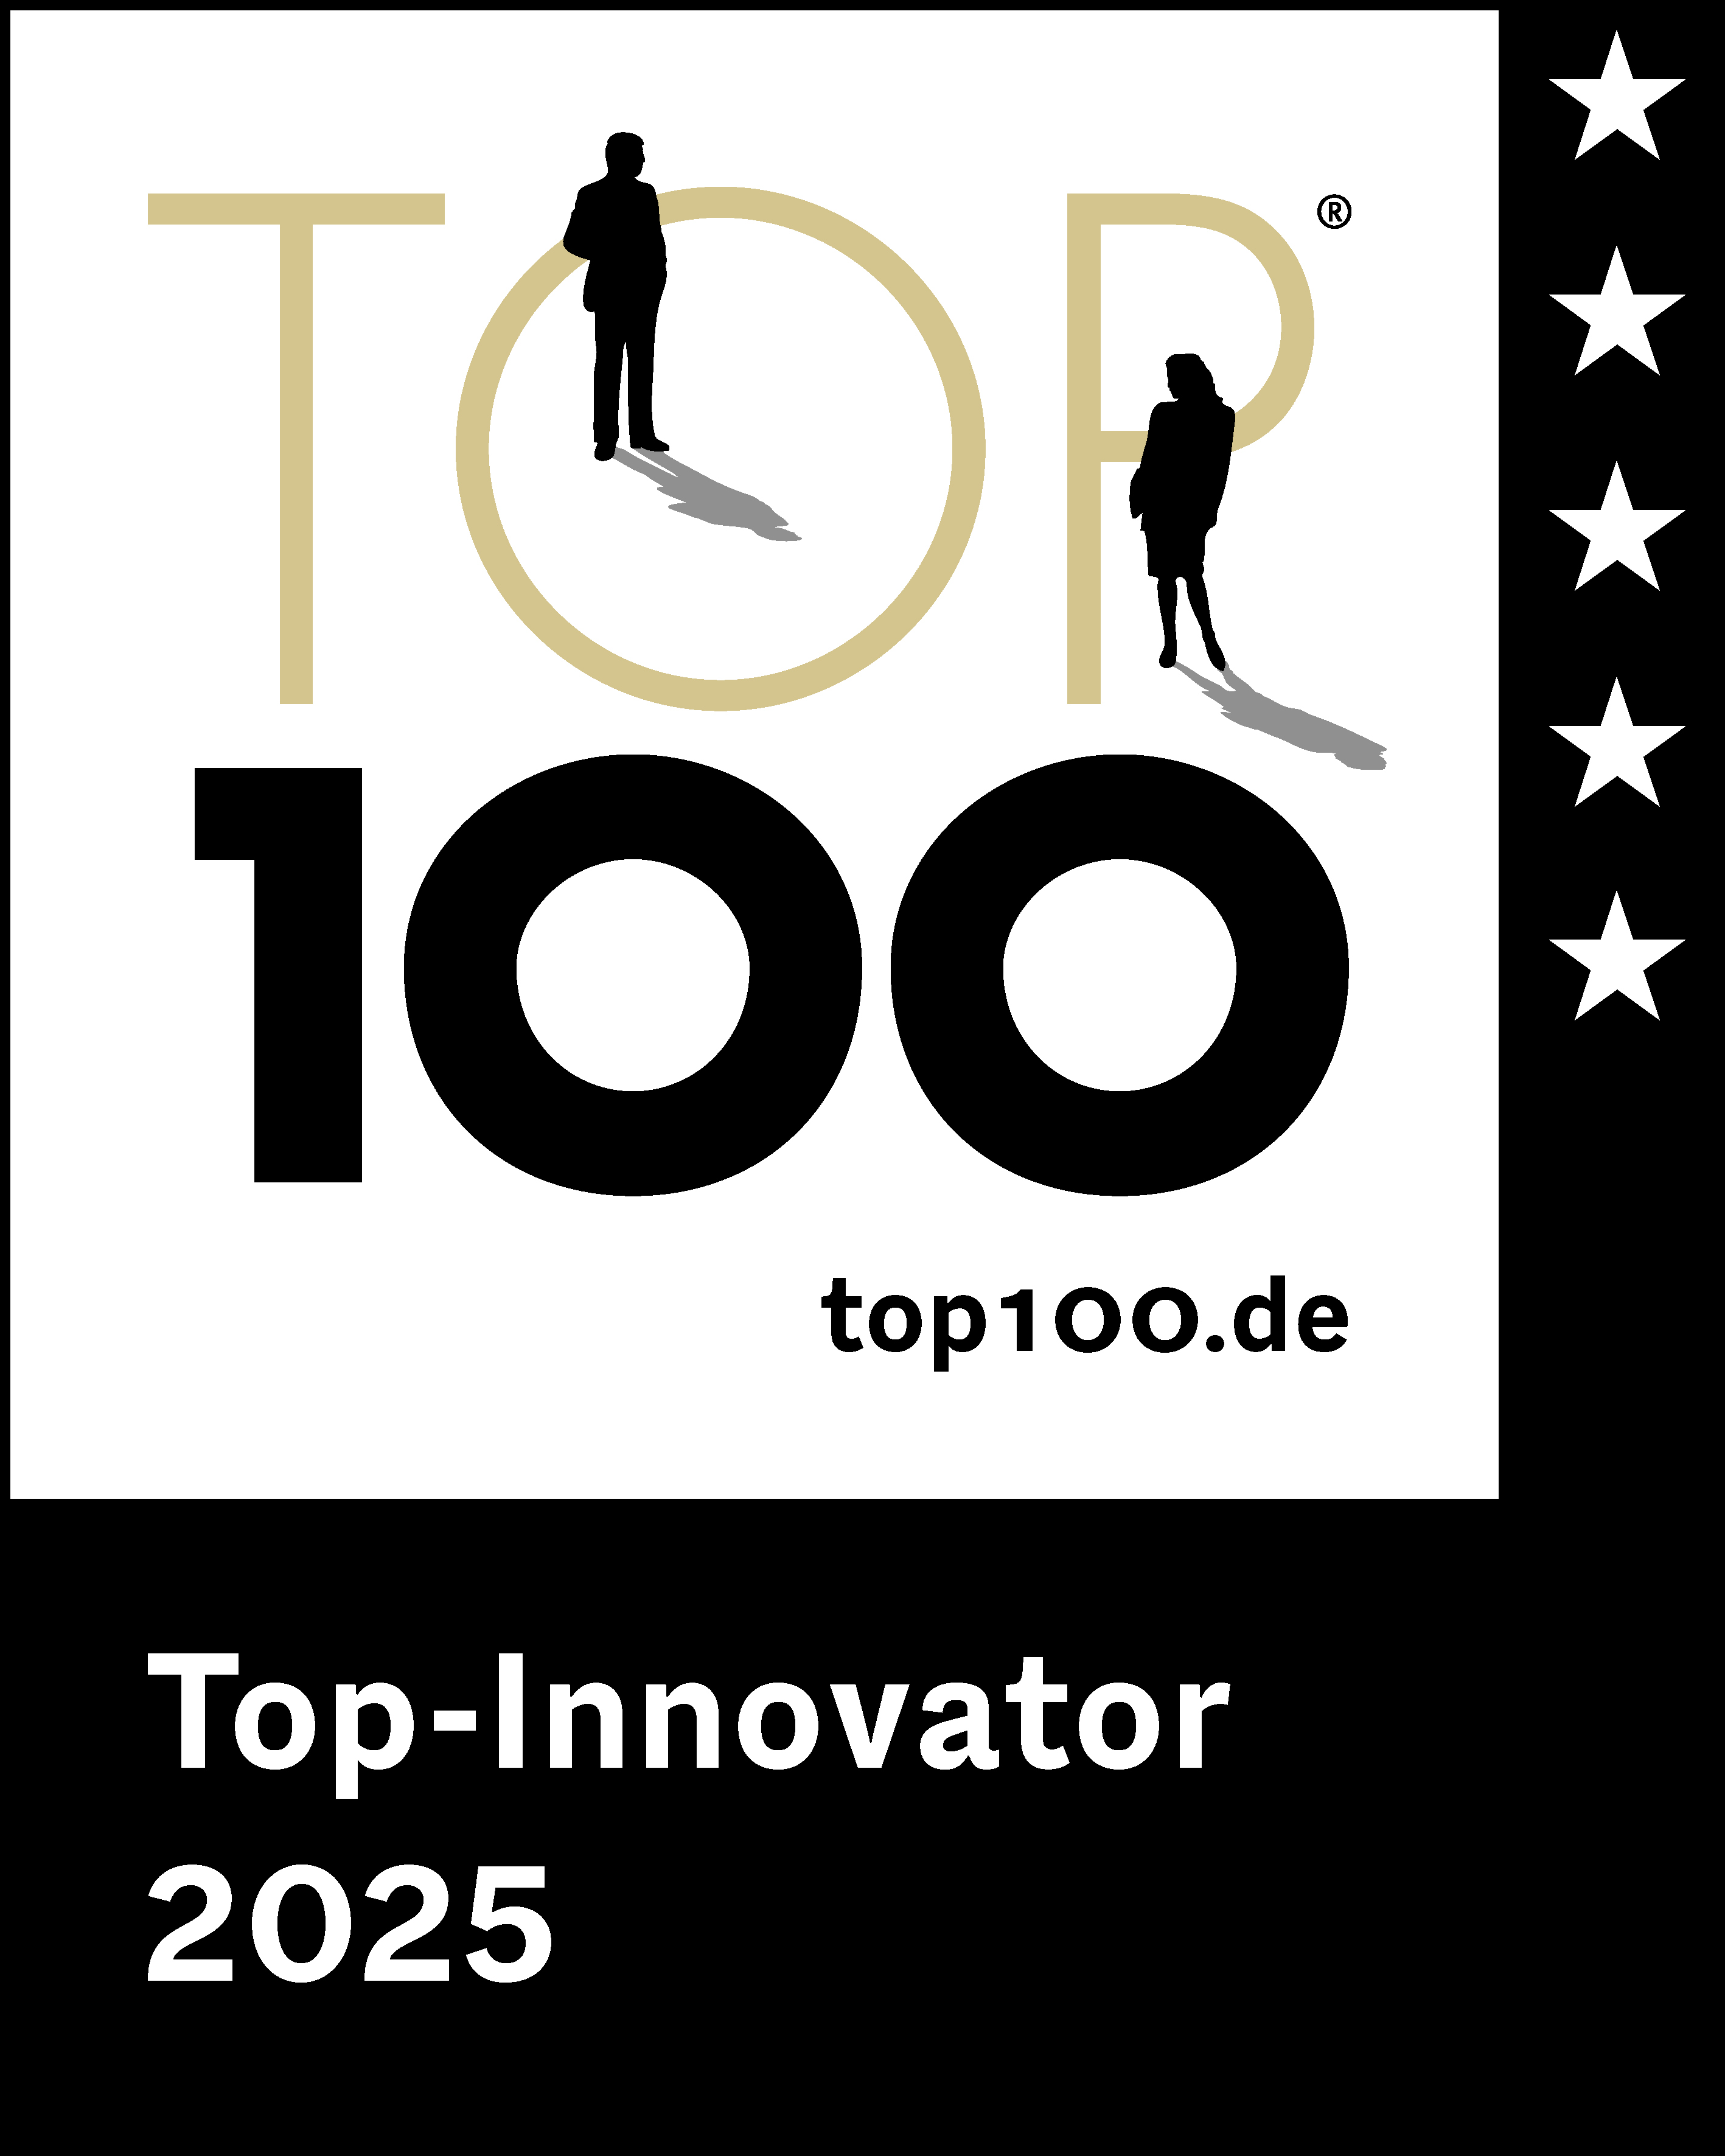
Bild 1  Ulrich Engenhardt, Chief Business Units Officer bei Rittal, nimmt den Preis als Top100 Innovator von Laudator Ranga Yogeshwar entgegen. |  | Bild 2  Rittal gehört auch 2025 wieder zu den innovativsten Mittelständlern Deutschlands und wurde zum vierten Mal in Folge mit dem „Top 100“ Siegel ausgezeichnet.

Abdruck honorarfrei. Bitte geben Sie als Quelle Rittal GmbH & Co. KG an.

Rittal

Rittal ist ein weltweit führender Anbieter für Schaltschranksysteme, Automatisierung und Infrastruktur mit den Bereichen Industrie, IT, Energy & Power, Cooling und Service. Produkte und Lösungen von Rittal sind in über 90 Prozent der Branchen weltweit im Einsatz – standardisiert, kundenindividuell, in bester Qualität.

Unser Ansatz: Mit der Kombination aus Hardware- und Software-Kompetenzen optimieren, digitalisieren und automatisieren Rittal, Rittal Software Systems (Eplan, Cideon) und Rittal Automation Systems (RAS, Ehrt, Alfra) die Prozesse ihrer Kunden entlang der gesamten Wertschöpfungskette, inklusive IT-Infrastruktur – vom Steuerungs- und Schaltanlagenbau über den Maschinenbau und die fertigende Industrie bis hin zur Energiebranche.

Unser Lieferversprechen: Rittal Serienprodukte werden in Deutschland innerhalb von 24, in Europa innerhalb von 48 Stunden geliefert.
Der Kunde im Fokus
Die Steigerung von Effizienz und Produktivität über Automatisierung und Digitalisierung ist eine der grössten Herausforderungen unserer Kunden. Dafür braucht es tiefgehendes Domänenwissen, die Kombination von Hardware und Software und übergreifende Zusammenarbeit. Wir sind überzeugt: Datenräume zu schaffen und zu verbinden ist entscheidend für das Gelingen der industriellen Transformation. Das ist unsere Kompetenz.

Eplan und Rittal treiben den Aufbau des Digitalen Zwillings von Maschinen und Anlagen voran und machen die Daten im Betrieb nutzbar. Cideon steigert die Datendurchgängigkeit rund um den digitalen Produktzwilling mit Expertise in CAD/CAM, PDM/PLM und Produktkonfiguration.
Nachhaltigkeit
Umwelt- und Klimaschutz, soziales Engagement und ethische Unternehmensführung sind für Rittal selbstverständlich. Wir nehmen unsere Verantwortung für eine nachhaltige Zukunft ernst. Unser Ansatz zur Ressourcenschonung umfasst die Optimierung der eigenen Produktionsprozesse, einen möglichst niedrigen Product Carbon Footprint unserer Produkte sowie Lösungen, die unsere Kunden in der Erreichung ihrer Klimaziele unterstützen.
Familienunternehmen und Global Player
Rittal wurde im Jahr 1961 gegründet und ist das grösste Unternehmen der inhabergeführten Friedhelm Loh Group. Die Unternehmensgruppe ist mit 13 Produktionsstätten und 95 Tochtergesellschaften international erfolgreich. Das Familienunternehmen beschäftigt 12.600 Mitarbeiter und erzielte im Jahr 2024 einen Umsatz von 3,1 Milliarden Euro. 2023 wurde die Friedhelm Loh Group als „Best Place to Learn“ und „Arbeitgeber der Zukunft“ ausgezeichnet. Rittal erhielt 2025 zum vierten Mal in Folge das Top 100-Siegel als eines der innovativsten mittelständischen Unternehmen in Deutschland.

Weitere Informationen finden Sie unter www.rittal.de und www.friedhelm-loh-group.de.

Unternehmenskommunikation
Vivienne Siegler Rittal AG
Marketing & Communication Manager Ringstrasse 1
Tel.: 056 416 06 54 5432 Neuenhof
siegler.v@rittal.ch www.rittal.ch

